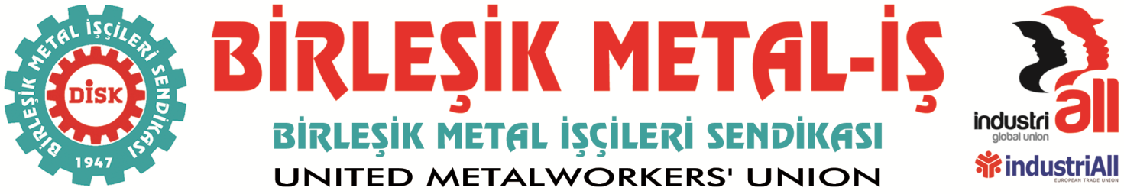
Genel Merkez: Bostancı Mah. E80 Yanyol Cad. No. 2, 34744 Kadıköy-İstanbul Tel: (216) 380 85 90 Fax: (216) 373 65 02

BASIN BÜLTENİ
26.01.2018
MESS’LE GÖRÜŞMEDEN YİNE SONUÇ ÇIKMADI

Sendikamız ve MESS arasında MESS’in daveti üzerine bugün (26.01.2018) bir görüşme gerçekleştirildi.

Görüşmede MESS ücret zammı ve sosyal ödeme ve ödenekler ile ilgili tekliflerini revize etti.

MESS’in teklifi şöyledir:

Ücret zamlarında:
Birinci altı ay için fabrika ortalamasına seyyanen %13,20 ücret zammı teklif edilmiştir. Bu oran ortalamada ikramiye dahil net 294 TL’ye denk gelmektedir.
Diğer altı aylarda enflasyon oranında ücret artışı teklif etmiştir.

Sosyal ödeme ve ödeneklerde:
Birinci yıl %13,20
Diğer yılarda enflasyon oranında artış teklif etmiştir.

MESS sözleşmenin yürürlük süresinin 3 yıl olması teklifini sürdürmektedir.

MESS kazanılmış hakları geriye götürmeyi hedefleyen tekliflerinin de devam ettiğini belirtmiştir. Bu kapsamda, denkleştirme, telafi çalışması, deneme süresinin 4 aya çıkarılması ve ikramiyelerin fiili çalışmaya bağlı olarak ödenmesi tekliflerini geri çekmemiştir.

Sendikamız MESS’in ücret, sosyal ödenekler ile yürürlük süresi konusunda ki tekliflerinin kabul edilemez olduğunu, ayrıca kazanılmış hakları geriye götürecek herhangi bir maddenin kabul edilmesinin söz konusu olmayacağını MESS heyetine bildirmiştir.

Taraflar 30 Ocak 2018 Salı günü saat 10.00’da MESS merkezinde yeniden toplanacaklardır.

Birleşik Metal-İş
Genel Yönetim Kurulu

